PUC de Propósito Especial

Versão 1.0
06 de agosto de 2014

Bruno Martins
bruno.martins@lnls.br
Grupo de Controle
Histórico de Revisões

Revisão | Mudanças
1.0  06/08/2014 | - Versão Inicial.

Sumário
1 Visão Geral do Hardware 1
2 Teoria de Operação 3
2.1 Variáveis analógicas 3
2.2 Variáveis digitais 3
2.3 Procedimento Síncrono 3
3 Entidades BSMP 5
3.1 Variável: Placas Detectadas 5
3.2 Variável: Estado do Procedimento Síncrono 5
3.3 Variável: Configuração do Procedimento Síncrono 6
3.4 Variáveis: Entradas Analógicas 6
3.5 Variáveis: Saídas Analógicas 6
3.6 Variáveis: Entradas Digitais 6
3.7 Variáveis: Saídas Digitais 7
3.8 Curva: RAM 7
3.9 Curva: Flash 7
3.10 Função: Reset 7
3.11 Função: Iniciar Procedimento Síncrono 7
3.12 Função: Parar Procedimento Síncrono 7
3.13 Função: Pausar Procedimento Síncrono 8
3.14 Função: Passo Procedimento Síncrono 8
4 Biblioteca pypucsp 9
4.1 Instanciação 9
4.2 Placas detectadas 9
4.3 Entradas e saídas analógicas 9
4.3.1 Obtendo uma referência 10
4.3.2 Leitura 10
4.3.3 Escrita 10
4.4 Entradas e saídas digitais 10
4.4.1 Obtendo uma referência 10
4.4.2 Leitura 10
4.4.3 Escrita 11
4.4.4 Operações binárias 11
4.5 Reset 11
4.6 Procedimento Síncrono 11
4.7 Procedimento Síncrono: Estado 11
4.8 Procedimento Síncrono: Curvas 12
4.8.1 Leitura 12
4.8.2 Escrita 12
4.9 Procedimento Síncrono: Configuração 12
4.9.1 Classe SyncConfig 12
4.9.2 Ler 13
4.9.3 Escrever 13
4.10 Procedimento Síncrono: Execução 13
5 Interface qtClient 14
5.1 Conexão e Status 15
5.2 Escrita e leitura em variáveis 15
5.3 Configuração do procedimento síncrono 15
5.4 Geração de curvas 16
5.5 Execução do procedimento síncrono 17
5.6 Leitura de curvas 18

Visão Geral do Hardware
A PUC é um hardware modular, composto de uma base e de placas de extensão. A base (versão v1.4 ARM) é composta de um microcontrolador, uma memória RAM volátil e uma memória Flash não-volátil. Além disso a base possui conectores para alimentação (9V), comunicação serial RS-485 (RJ-22), comunicação Ethernet (não utilizada nesse firmware) e entrada de interrupção (SMA). A base e seus componentes principais podem ser vistos na Figura 1.
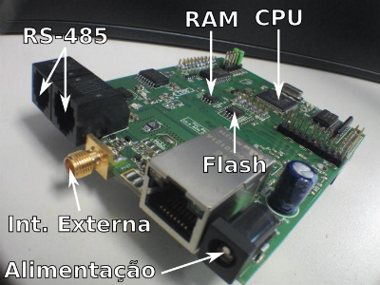Figura 1- Componentes e conectores da base da PUC
A comunicação com a PUC é feita sobre RS-485. O protoclo utilizado é o protocolo BSMP. O baud-rate é de 6 Mbps. O endereço serial da PUC é selecionado com jumpers nos pinos mostrados na Figura 2. Nela, a PUC está configurada com o endereço 2. Endereços válidos são de 1 a 31.
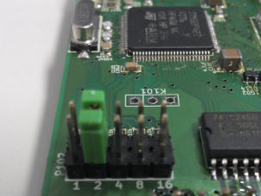Figura 2- Pinos de endereço da base da PUC
Placas de extensão podem ser empilhadas na base, aumentado suas funcionalidades. No momento da escrita deste documento, há dois tipos de placas de extensão: analógica e digital. A analógica contém um conversor A/D e um conversor D/A, ambos com 18 bits de precisão. A placa digital contém uma entrada e uma saída digitais, ambas com 8 bits.As placas de extensão também têm seu endereços selecionados por jumpers, como mostra a Figura 3 (na qual o endereço selecionado é 3). Os endereços válidos são de 0 a 3.
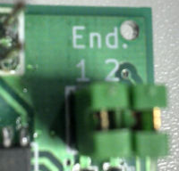Figura 3- Pinos de endereço de uma placa de extensão

Teoria de Operação
A PUC de Propósito Especial tem duas funções básicas:
- Escrever e ler entradas e saídas analógicas e digitais
- Procedimento síncrono: conversão de valores em memória para uma saída analógica e de uma entrada analógica para memória de forma sincronizada.

Variáveis analógicas
As variáveis analógicas aparecem quando uma placa analógica está conectada à PUC. Cada placa analógica adiciona uma entrada e uma saída. Seus valores variam de -10 V a 10 V, e os conversores têm precisão de 18 bits.

Variáveis digitais
Assim como as analógicas, as variáveis digitais aparecem quando uma placa digital está conectada à PUC. Cada placa digital adiciona uma entrada e uma saída à PUC, de 8 bits cada.

Procedimento Síncrono
A PUC é provida de duas memórias para armazenar pontos de curvas: Flash e RAM. A Flash é uma memória não volátil, utilizada para armazenar pontos a serem enviados para a saída analógica. Já a RAM é utilizada para armazenar pontos lidos da entrada analógica. Apesar de a Flash ter 8MB de capacidade de armazenamento, apenas 128 kB são disponibilizados pela versão atual do firmware, para se equivaler à capacidade da RAM.
A idéia do procedimento síncrono é que, de maneira sincronizada a partir de um clock interno ou externo, um ponto lido pela entrada analógica seja armazenado na RAM e um ponto na memória Flash seja escrito na saída analógica, sequencialmente.
A precisão dos pontos pode ser selecionada entre 16 bits (pontos de 2 bytes nas memórias) e 18 bits (pontos de 4 bytes nas memórias). Assim, cada memória pode armazenar 65536 pontos de 16 bits ou 32768 pontos de 18 bits.
A fonte de clock pode ser selecionada entre Interna, na qual um timer do microcontrolador é utilizado, Externa, na qual uma fonte de clock deve ser conectada à entrada de interrupção, e Comunicação, na qual os pulsos de clock são enviados através de comandos pela rede serial.
A frequência da fonte interna pode ser configurada através da fórmula:

Onde divisor é um número entre 1 e 65535. Assim a frequência pode variar de 0.915 Hz a 30 kHz.
A frequência da fonte externa deve ser de até 30 kHz. Seu sinal deve ser uma onda quadrada de 0 a 3.3V.
Como auxílio à execução do procedimento síncrono, é possível configurá-lo para produzir um sinal de clock com a mesma frequência recebida. Este sinal pode ser produzido caso haja uma placa digital conectada à PUC. Da mesma maneira, o procedimento síncrono pode ser configurado para produzir um pulso em um bit da placa digital após a execução do último ponto.
Caso mais de uma placa analógica ou mais de uma placa digital estejam presentes, serão utilizadas a primeira entrada analógica, a primeira saída analógica e a primeira saída digital presentes. A ordem é definida pelo valor de seus ID's, de acordo com o protocolo BSMP.

Entidades BSMP
Como a PUC é baseada no protocolo BSMP, a manipulação de suas funcionalidades é feita através das Entidades do protocolo. Em geral, as entidades tem ID's fixos. Entretanto, devido à natureza extensível da PUC, novas entidades são criadas caso placas de extensão estejam presentes.
As variáveis de entrada e saída analógicas e digitais são criadas de acordo com a ordem dos endereços das placas de extensão. As variáveis de entrada têm ID's menores que as respectivas variáveis de saída. Por exemplo, uma PUC com uma placa de E/S digital no endereço 0 e uma placa de E/S analógica no endereço 1 terá as seguintes variáveis de E/S (ID's 0 a 2 são fixos):
- ID 3: Entrada digital;
- ID 4: Saída digital;
- ID 5: Entrada analógica;
- ID 6: Saída analógica.
Todas as entidades da PUC são descritas nos próximos tópicos.

Variável: Placas Detectadas
ID: 0; Tamanho: 4 bytes; Somente leitura.
Contém o tipo das placas de extensão conectadas à base e identificadas pela PUC. O primeiro byte contém o tipo da placa no endereço 0, o segundo byte o tipo da placa no endereço 1, e assim por diante. Os tipos podem ser:
- 0: Placa Analógica;
- 2: Placa Digital;
- 255: Sem placa.

Variável: Estado do Procedimento Síncrono
ID: 1; Tamanho: 4 bytes; Somente leitura.
Indica o status atual do procedimento síncrono. O primeiro byte contém o estado de operação, que pode assumir os valores:
- 0: Parado;
- 1: Em execução;
- 2: Pausado.
Os três bytes restantes contém o índice do último ponto executado, em big endian. Os bytes podem assumir os valores:
- Mínimo: 00 00 00 → nenhum ponto executado;
- Máximo: 01 00 00 → 65536 pontos executados.

Variável: Configuração do Procedimento Síncrono
ID: 2; Tamanho: 6 bytes; Escrita.
Usada para se configurar o procedimento síncrono a ser executado.
Primeiro byte:
- Bit 7: SAÍDA → 1: Habilitada, 0: Desabilitada;
- Bit 6: ENTRADA → 1: Habilitada, 0: Desabilitada;
- Bit 5: PRECISÃO → 1: 18-bits, 0: 16-bits;
- Bits 4 e 3: FONTE DE CLOCK → 00: Timer, 01: Externo, 10: Comunicação;
- Bits 2 a 0: RESERVADO → escrita/leitura 000.
Segundo e terceiro bytes: NÚMERO DE PONTOS.
Em big endian. Valores válidos de 0 a 65535. O valor 0 é interpretado como 65536.
Quarto e quinto bytes: DIVISOR DE CLOCK.
Em big endian. Valores válidos de 1 a 65535.
Sexto byte:
- Bit 7: SAÍDA DE CLOCK → 1: Habilitada, 0: Desabilitada;
- Bits 6 a 4: BIT DE SAÍDA DE CLOCK → De 000 (bit 0, menos sig.) a 111 (bit 7);
- Bit 3: PULSO DE FIM → 1: Habilitado, 0: Desabilitado;
- Bits 2 a 0: BIT DE PULSO DE FIM → De 000 (bit 0, menos sig.) a 111 (bit 7);

Variáveis: Entradas Analógicas
Tamanho: 3 bytes; Somente leitura.
Valor lido pelo respectivo conversor A/D, em big endian. Valores de 00 00 00 (-10 V) a 03 FF FF (10 V).

Variáveis: Saídas Analógicas
Tamanho: 3 bytes; Escrita.
Valor a ser escrito no respectivo conversor D/A, em big endian. Valores de 00 00 00 (-10 V) a 03 FF FF (10V).

Variáveis: Entradas Digitais
Tamanho: 1 byte; Somente leitura.
Valor lido pela respectiva entrada digital. Valor de 00 (todos os bits em lógico baixo) a FF (todos os bits em lógico alto).

Variáveis: Saídas Digitais
Tamanho: 1 byte; Somente leitura.
Valor a ser escrito nos bits da respectiva saída digital. Valor de 00 (todos os bits em lógico baixo) a FF (todos os bits em lógico alto).

Curva: RAM
Tamanho do bloco: 4 kB; Número de blocos: 32; Total: 128 kB; Somente leitura.
Armazena os pontos lidos pelo procedimento síncrono. O número de pontos depende da precisão selecionada para a execução do procedimento síncrono.

Curva: Flash
Tamanho do bloco: 4 kB; Número de blocos: 32; Total: 128 kB; Escrita.
Armazena os pontos a serem executados pelo procedimento síncrono. O número de pontos depende da precisão selecionada para a execução do procedimento síncrono.

Função: Reset
Entrada: 0 bytes; Saída: 0 bytes;
Realiza um reset na PUC. O reset é imediato e equivale a um ciclo de energia na PUC. Não haverá um pacote de resposta.

Função: Iniciar Procedimento Síncrono
Entrada: 0 bytes; Saída: 0 bytes;
Inicia o procedimento síncrono. Erros possíveis:
- 01: O procedimento síncrono já estava rodando;
- 04: A configuração do procedimento síncrono estava inválida.

Função: Parar Procedimento Síncrono
Entrada: 0 bytes; Saída: 0 bytes;
Pára o procedimento síncrono. Erros possíveis:
- 03: O procedimento síncrono já estava parado.

Função: Pausar Procedimento Síncrono
Entrada: 0 bytes; Saída: 0 bytes;
Pausa o procedimento síncrono. Erros possíveis:
- 02: O procedimento síncrono já estava pausado.
- 03: O procedimento síncrono já estava parado.

Função: Passo Procedimento Síncrono
Entrada: 0 bytes; Saída: 0 bytes;
Realiza um passo do procedimento síncrono. Erros possíveis:
05: O procedimento síncrono não está em execução.

Biblioteca pypucsp
De modo a facilitar a operação da PUC pelos seus clientes, uma biblioteca em Python foi criada. Esta seção descreve sua API. Todos os exemplos após a Instanciação assumem uma instância de nome p.

Instanciação
SerialPUC(port, address, baud=6e6, retries=3, debug=False)
Cria uma instância da biblioteca. Parâmetros:
- port (String): nome da porta serial a ser usada.
- address (int): endereço configurado nos jumpers da PUC.
- baud (int): baud-rate a ser usado. Padrão: 6 Mbps.
- retries (int): numero de tentativas caso a transmissão de um pacote falhe. Padrão: 3 tentativas.
- debug (bool): habilitar a impressão de mensagens de debug. Padrão: não imprimir.

Exemplo: cria uma instância chamada p para uma PUC no endereço 8 e na porta serial /dev/ttyUSB0:
p = pucsp.SerialPUC(“/dev/ttyUSB0”, 8)

Placas detectadas
Existe uma propriedade na instância que permite ler as placas detectadas pela PUC. Essa propriedade tem o nome detectedBoards e pode ser obtida com:
p.detectedBoards
Esse método retorna um vetor de quatro posições, com None ou as strings “Analog” e “Digital”, correspondendo às placas presentes nos respectivos endereços. Por exemplo, se o vetor for:
[None, “Analog”, None, None]
Sabe-se que há apenas uma placa conectada à PUC, do tipo analógica e no endereço 1.

Entradas e saídas analógicas
As variáveis analógicas estão listadas em dois vetores da instância: ads e das. Caso não haja uma placa analógica conectada à base, esses vetores estarão vazios.

Obtendo uma referência
Para se obter uma referência para a variável analógica desejada, basta acessar o elemento correspondente do vetor ads ou do vetor das. Por exemplo: ad será a primeira entrada analógica, da será a primeira saída analógica:
ad, da = p.ads[0], p.das[0]

Leitura
read()
Retorna o valor de uma variável analógica (entrada ou saída). O valor retornado é um float entre -10.0 e 10.0. Exemplo:
valor_ad, valor_da = ad.read(), da.read()

Escrita
write(value)
Escreve o valor value em uma saída analógica. value deve ser um float entre -10.0 e 10.0. Exemplo: escreve 5.75 volts na saída analógica.
da.write(5.75)

Entradas e saídas digitais
As entradas e saídas digitais funcionam de maneira semelhante às analógicas. As listas dessas variáveis estão nas propriedades digins e digouts da instância.

Obtendo uma referência
Basta referenciar uma posição do vetor digins para entradas ou digouts para saída. Por exemplo: di será a primeira entrada digital e do será a primeira saída digital.
di, do = p.digins[0], p.digouts[0]

Leitura
read()
Retorna um valor int entre 0 e 255. Por exemplo:
valor_di, valor_do = di.read(), do.read()

Escrita
write(value)
Escreve o valor value em uma saída digital. value deve ser um int entre 0 e 255. Exemplo: liga os bits mais e menos significativos da saída digital, desligando os demais.
do.write(0b10000001)

Operações binárias
É possível manipular bits individuais das saídas digitais sem se preocupar com outros bits. Existem três operações. Em todas elas o parâmetro mask deve ser um int entre 0 e 255.
- setBits(mask): liga os bits deteminados por mask;
- clearBits(mask): desliga os bits determinados por mask;
- toggleBits(mask): inverte os bits determinados por mask.
Exemplo: liga o bit mais significativo e desliga o bit menos significativo; os outros bits não são afetados.
do.setBits(0b10000000)
do.clearBits(0b00000001)

Reset
A função reset permite que a PUC seja reiniciada, como se fosse realizado um ciclo de energia. Para executá-la, basta:
p.reset()

Procedimento Síncrono
O procedimento síncrono está representado pelo objeto sync da instância. Através dele é possível consultar seu estado, configurá-lo, ler e escrever suas curvas e controlar sua execução.

Procedimento Síncrono: Estado
getState()
Retorna uma tupla de dois elementos com o status do procedimento síncrono. O primeiro elemento é uma string com um dos valores “RUNNING”, “STOPPED” ou “PAUSED”, indicando o estado do procedimento. O segundo elemento é um valor int que indica o íncide do último ponto realizado, entre 0 e 65536. Exemplo:
print p.sync.getState() # Retorna (“STOPPED”, 0) por exemplo

Procedimento Síncrono: Curvas
As curvas de entrada e saída do procedimento síncrono podem ser acessadas através das propriedades inCurve e outCurve, respectivamente, do objeto sync.

Leitura
read(nPoints, widePoint=False)
Lê nPoints pontos da curva. O parâmetro widePoint indica a precisão dos pontos da curva:
- Se widePoint == False, os pontos têm 16 bits de precisão e ocupam 2 bytes na memória. nPoints pode variar de 1 a 65536;
- Se widePoint == True, os pontos têm 18 bits de precisão e ocupam 4 bytes na memória. nPoints pode variar de 1 a 32768.
É retornada uma lista de nPoints pontos, cada um sendo um float entre -10.0 e 10.0. Exemplo: lê 32000 pontos de precisão 18 bits da curva de entrada:
p.sync.inCurve.read(32000, True)

Escrita
write(data, widePoint=False, force=False)
Escreve len(data) pontos na curva de saída, com precisão de 16 bits se widePoint for False ou 18 bits se True. Caso force seja True, a curva é enviada mesmo que já exista uma curva idêntica na memória da PUC. data pode ter até 65536 pontos se widePoint for False ou até 32768 pontos se widePoint for True. Cada ponto deve ser um float de -10.0 a 10.0.
Exemplo: escreve 5 pontos de precisão 18 bits na memória Flash.
p.sync.outCurve.write([1.0, 2.0, 3.0, 4.0, 5.0], True)

Procedimento Síncrono: Configuração
Antes de se executar um procedimento síncrono deve-se configurar seus parâmetros. Uma classe que contém todos os parâmetros de configuração é definida na biblioteca, chamada SyncConfig. Os métodos de leitura e escrita de configuração retornam e aceitam objetos desta classe.

Classe SyncConfig
SyncConfig(inEnable=False, outEnable=False, widePoint=False, clkSource=0, nPoints=1, clkDivisor=1, clkOutEnable=False, clkOutBit=0, clkPulseEnable=False, clkPulseBit=0)
O construtor aceita todos os parâmetros definidos na seção Variável: Configuração do Procedimento Síncrono, com os mesmos limites e significados. Exemplo: criação de um objeto de configuração com apenas a saída habilitada, para 10 pontos, mantendo os outros parâmetros com seus valores padrão.
cfg = pucsp.SyncConfig(outEnable=True, nPoints=10)

Ler
getConfig()
Retorna um objeto da classe SyncConfig com as configurações do procedimento síncrono presentes na PUC. Exemplo:

cfg = p.sync.getConfig()

Escrever
setConfig(cfg)
Toma um objeto da classe SyncConfig para ajustar os parâmetros de execução do procedimento síncrono. Exemplo: configura o procedimento síncrono para entrada e saída de 500 pontos, com fonte de clock externa e com pontos com precisão de 18 bits.
cfg = pucsp.SyncConfig()
cfg.outEnable = True
cfg.inEnable = True
cfg.widePoint = True
cfg.nPoints = 500
cfg.clkSource = pucsp.SyncConfig.CLK_EXTERNAL
p.sync.setConfig(cfg)

Procedimento Síncrono: Execução
start()
stop()
pause()
step()
Os métodos para a execução do procedimento síncrono correspondem diretamente aos apresentados nas seções sobre as funções BSMP. Basta invocá-los diretamente. Exemplo: inicia a execução do procedimento síncrono.
p.sync.start()

Interface qtClient
A fim de se facilitar o teste das funcionalidades da PUC e servir como demonstração de suas capacidades, uma interface gráfica foi desenvolvida. Esta interface é mostrada na Figura 4.
As seções subsequentes apresentam a interface em detalhes.
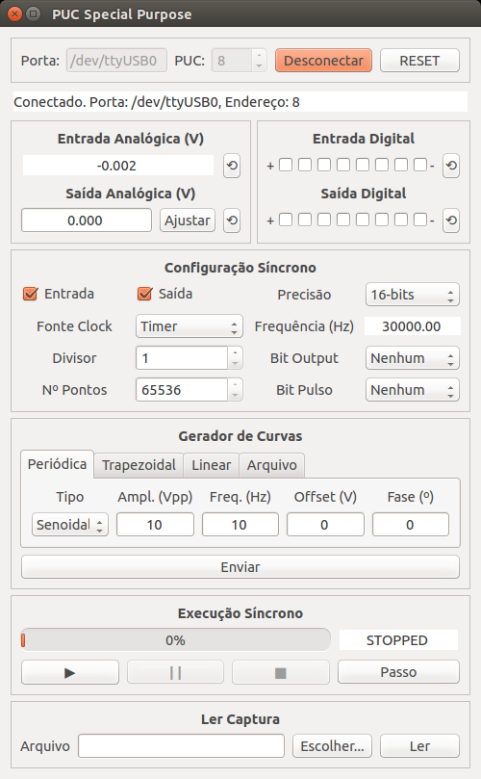Figura 4- Interface em PyQT4

Conexão e Status
Define-se o nome da porta serial no campo “Porta” e o endereço configurado na base da PUC no campo “PUC”. Após pressionar o botão “Conectar”, se a conexão falhar, uma mensagem apropriada será escrita na barra de status. Se a conexão se suceder, algumas informações serão trocadas com a PUC, de modo a preencher os outros campos. O botão “Conectar” terá seu texto alterado par “Desconectar”, e o botão “RESET” será habilitado. O botão “RESET” chama a função Reset.
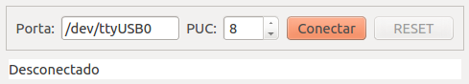Figura 5- Interface: conexão e status

Escrita e leitura em variáveis
Os botões com as setas circulares (refresh) atualizam os valores nos campos correspondentes. Os checkboxes da entrada digital podem ser alterados na interface, porém não emitem nenhum comando para a PUC. Eles refletem o valor lido pela entrada digital apenas após se pressionar o botão refresh correspondente. Já para o caso da saída digital, presionar as checkboxes de fato envia um comando para a PUC para que o valor seja mudado. No caso da saída analógica, o valor no campo de texto só é enviado à PUC após pressionar o botão “Ajustar”.
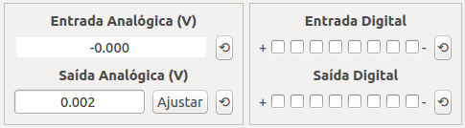Figura 6- Interface: escrita e leitura de variáveis

Configuração do procedimento síncrono
Os campos de configuração correspondem às opções possíveis na PUC. O campo “Frequência” calcula o clock obtido através do divisor selecionado no campo “Divisor”, caso “Fonte Clock” seja “Timer.” Caso “Fonte Clock” seja “Externo”, o campo “Frequência” torna-se editável, e deve conter a frequência externa conectada à PUC. Esse valor é utilizado na Geração de Curvas.
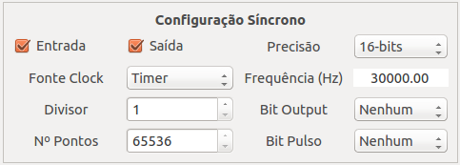Figura 7- Interface: configuração do procedimento síncrono
As alterações nos controles desse quadro só são enviadas à PUC quando o botão “Play” do quadro “Execução Síncrono” é pressionado.

Geração de curvas
O quadro “Gerador de Curvas” cria curvas com formatos selecionáveis em memória. Ao se pressionar o botão “Enviar”, a curva gerada é enviada para a PUC, sendo gravada na memória Flash. O número de pontos gerados é definido pelo campo “Nº Pontos” do quadro anterior.
Essa aba é usada para se gerar curvas periódica, que podem ser Senoidais ou Quadradas. Os valores dos pontos se baseiam no campo “Frequência” do quadro anterior para se gerar a frequência correta da curva.
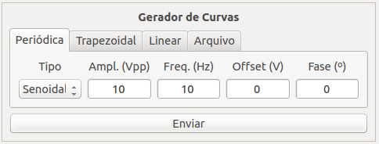Figura 8- Interface: geração de curva periódica
Essa aba gera uma curva Trapezoidal. Os valores de “Base” e “Topo” indicam o menor e o maior valor alcançados pelo trapezóide. Os campos “T Subida” e “T Topo” indicam qual a porcentagem de pontos que comporão o lado esquerdo e o lado superior do trapezóide. O campo “T Descida” é calculado automaticamente a partir dos anteriores.
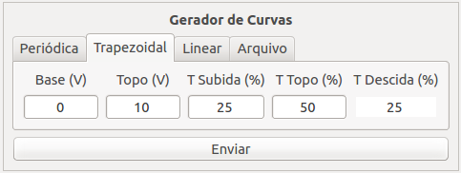Figura 9- Interface: geração de curva trapezoidal
Uma curva Linear simplesmente cria uma reta entre o a tensão de início e a tensão de fim, com o número de pontos indicados pelo campo “Nº Pontos” do quadro anterior.
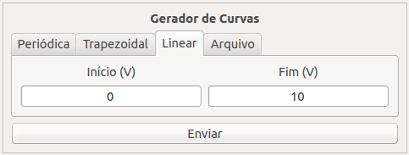Figura 10- Interface: geração de curva linear
A aba “Arquivo” permite que pontos sejam lidos de um arquivo arbitrário. O arquivo deve conter um ponto por linha, sem linhas em branco entre eles e sem uma linha em branco ao fim do arquivo. Os pontos devem estar em ASCIII representando um float entre -10.0 e 10.0.
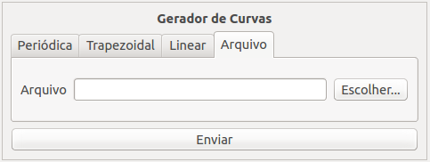Figura 11- Interface: geração de curva de arquivo

Execução do procedimento síncrono
Ao se pressionar o botão “Play” a configuração do procedimento síncrono é enviada e o procedimento é iniciado (se a configuração estava correta). A barra de progresso é atualizada a cada 150 ms com o progresso da execução da curva. Se a curva está em curso, apenas os botões “Pause” e “Stop” tornam-se habilitados. Se a curva está pausada, apenas os botões “Play” e “Stop” estão habilitados. O botão Passo só é habilitado se a fonte do clock for Serial. É através dele que se dão os passos de sincronismo para o procedimento síncrono neste caso.
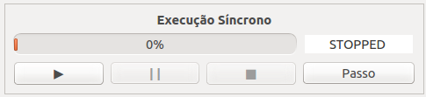Figura 12- Interface: execução do procedimento síncrono

Leitura de curvas
Por fim, o último quadro permite ler uma curva capturada pelo procedimento síncrono. Basta “Escolher...” um arquivo (arquivos existentes serão sobrescritos!) e pressionar o botão “Ler” para que o arquivo seja preenchido com os pontos. O formato dos pontos é o mesmo descrito na geração de curvas a partir de arquivo.
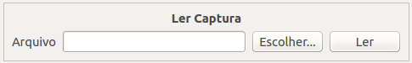Figura 13- Interface: ler curva capturada para arquivo

